南京信息职业技术学院
数码艺术学院

团队毕业设计报告书

团队总课题： Cataholic增强现实游戏制作
团队负责人： 王金花
团队成员： 丁薇 唐纪娴 魏琳琳 钱锦 陶玫霖 周良臣
专业： 影视动画（对口单招）
指导教师： 张玉芹
指导教师单位： 南京信息职业技术学院
完成时间： 2019 年 4 月 1 日

毕业设计诚信承诺书

我代表团队承诺：
本团队的毕业设计作品系原创，如出现抄袭及侵犯他人知识产权的情况，将取消本团队毕业答辩资格。

团队负责人（签名）：

2019 年 4 月 1 日

目 录

一、本课题设计背景

1 专业分析………………………………………（3）
2 市场调研………………………………………（3）
3 课题意义………………………………………（6）
二、设计创意与构思

1 设计创意来源…………………………………（6）

2 设计构思方案…………………………………（8）
三、设计制作实施环节
1 实施步骤 ………………………………（9）
2 技能技法运用………………………………（18）
- 团队设计总结……………………………（21）
五、致谢

一、本课题设计背景

1 专业分析
随着近几年中国的网络游戏流行与发展，越来越多的人把网络游戏当做闲暇时的一种娱乐方式。从而越来越多的不同种类的网络游戏踊跃而出。在这广阔的游戏市场情景之下，影视动画成为了目前就业前景较为明亮的一个专业。本专业是影视动画（对口单招）中的游戏场景设计。无论是何种游戏想要使游戏画面达到良好的效果，影视动画毫无疑问成为了游戏作品构成中的重要组成部分。一个好的游戏场景设计不仅可以提升游戏的画面美感而且能够营造游戏环境的整体气氛，增强游戏作品本身的艺术感染力，带给玩家极1致的游戏体验。不同风格的游戏设计不仅决定了游戏作品的总体画面风格更是区别游戏种类的最直观体现。除此之外，游戏场景设计更是关系到游戏剧情的发展和人物性格刻画的空间艺术。游戏设计主要为建模和贴图，所以对于游戏设计既要求高度的创作性又要求有很强的艺术创作性，而这些都离不开影视动画中的游戏场景设计。
2 市场调研
AR(Augmented Reality）：增强现实是利用计算机生成的从视觉，
听觉以及触觉上让人体验到一个虚拟环境，是通过传感设备（手机等）使用户彷佛身临其境于我们设定好的游戏场景中，实现用户和游戏场景的自然交互。它核心技术是强调“虚实结合”。目前，AR技术已经运用于我们生活的各个方面，其中已经有不少AR游戏出现在市面上。就国内来讲，AR游戏在游戏行业目前还是处于一个发展中的状态。市面上几款比较火爆的AR游戏也是国外研发，这也说明了国内AR游戏还是有很大的前景。我们调查了国内一款下载量较高的AR游戏。发现一个共同的特点，场景和模型都较为简单，游戏环节也较为枯燥。游戏画面效果也比较粗糙。这一点既是优势也是劣势。优势是我们可以避免市面上这些游戏的缺点，取长补短。劣势是AR技术不够成熟和已有的游戏形式一样，无法进步。
根据Digi-Capital与AWE发布的全球AR/VR行业调查报告显示，移动AR对于行业来说比VR更重要，如图：
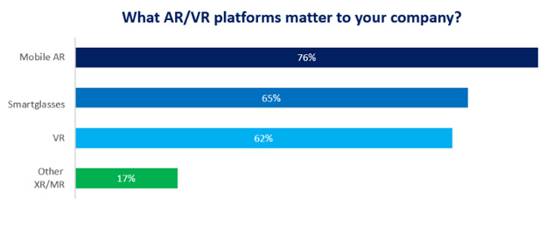
（图1：来源于Digi-Capital与AWE发布的AR/VR调查报告）
增强现实的现状：
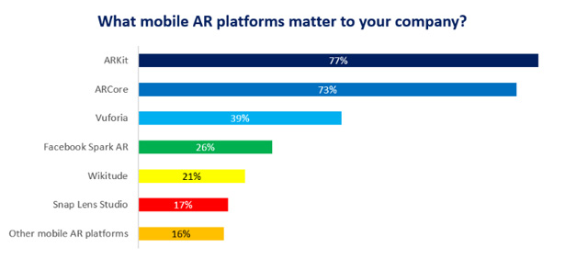
（图2：来源于Digi-Capital与AWE发布的AR/VR调查报告）

随着新平台的推出，所有这一切都可能发生变化，特别是如果苹果公司向市场推出基于其智能手机的眼镜（Digi-Capital先前曾预测苹果将于2020年底发布该产品）。基于以上调查，AR在行业内还是非常有市场的。根据这一现象，我们结合最近热度较高的提高流浪动物保护意识这一现象决定制作一款AR与公益相结合的游戏制作。通过百度网站的流浪动物调查显示，国内流浪猫狗由于伤残、疾病等一些原因被抛弃比率为82%;走丢拐卖等原因为9%，其它不详原因为9%; 流浪狗健康比率为8%;流浪猫健康比率为78%;伤病猫狗经护理治疗后完全能够恢复健康的比率为89%;其中患病流浪动物的皮肤病比率为42%;眼科疾病比率为32%;伤残比率为11%;呼吸系统、消化系统疾病比率为8%。以下是南京大学关于校内流浪猫狗的统计调查显示：
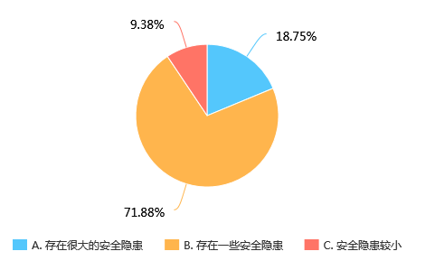
（图3：来源于百度百科）
我们结合了现有的资源和能力制定了这款Cataholic增强现实游戏制作。
3 课题意义

Cataholic增强现实是一个关于宠物养成的游戏。它是通过计算机系统提供的信息增加用户对现实世界感知的技术,并将计算机生成的虚拟游戏角色、游戏场景或系统提示的游戏信息叠加到真实场景中,从而实现对现实的“增强”效果。可以将显示器屏幕扩展到真实环境,使计算机窗口与图标叠映于现实对象,然后由用户用眼睛凝视或手势指点手机屏幕进行操作,让三维角色或者游戏场景在用户的全景视野中根据当前游戏任务或需要进行交互,将虚拟场景叠加到真实场景中。本课题的制作意义为了目前社会中喜欢宠物却因为各种原因无法饲养的人群考虑的,近年来，流浪猫狗已经成为一个社会话题，而现在社会中人们对宠物的亲密度越来越高,宠物的种类也很多,随着网络的发展，宠物猫也频频出现在各大视频软件，掀起一阵“吸猫”狂潮（指对猫极度喜爱）。可是却有一些人因为过敏或是其他等缘故不能够饲养，于是我们想出了这款Cataholic增强现实游戏制作。利用AR技术满足这类“云吸猫群体”（指喜欢却不能养猫的群体）。AR技术目前在国内虽然已经大量投入各行各业的使用，但是仍旧有很大一部分的人对此并不了解。此课题的意义就是利用游戏的表现形式让更多的人能够了解到AR技术，与时俱进的同时实现公益保护流浪动物。让游戏不仅仅是游戏，让游戏成为能够推进社会进步的新平台。
二、设计创意与构思

1 设计创意来源

Cataholic增强现实游戏是一款针对于猫咪爱好者的AR类游戏。简单来说就是一款电子宠物。在这个互联网过剩的时代，总是会感到孤独，越来越多的人选择养宠物来满足自己的被需求感。但是仍然有部分人由于各种因素不能养宠物。而这款Cataholic增强现实游戏就是通过虚拟行为营造出宠物“需要你”的氛围，弥补现实生活中的孤独，体现用户非理性的精神和情感需求的满足。同时我们关注到越来越多的爱护动物志愿者的呼吁。我国流浪动物的数量逐渐增多，大多是由宠物主人不负责任的抛弃或过失造成的，针对这一现象虽然成立了部分动物保护协会，由收容所收养和管理，或者社会爱心人士领养，但始终治标不治本无法杜绝更多的抛弃和滥杀。
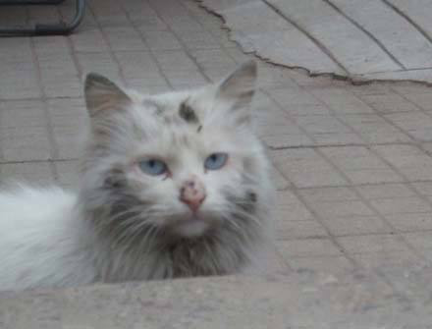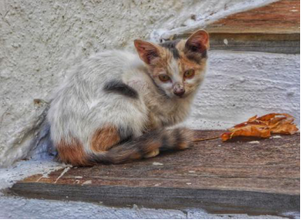
（图4：来源于百度百科）（图5：来源于百度百科）
只有提高公众的动物保护意识才是解决问题的正道。而游戏无疑是能够最快让大众认识到这一点的方法。游戏市场所面向的用户群体普遍为年轻用户，从游戏目的层面来讲这也是我们所需要的最大用户群体。用户通过真实世界与虚拟世界的信息集成，与游戏场景具有实时交互满足用户对宠物的精神需求，同时实现公益达到保护流浪动物的目的。

2 设计构思方案
Cataholic增强现实游戏通过线上领养，进行签到互动，获取相应奖励，完成能量进度条，产生爱心能量实现保护流浪动物。在构思的过程中，我们的游戏方案有如下两种：
- 以游戏APP的形式呈现游戏。

点开Cataholic游戏APP进入到游戏首页，选择领养猫的种类，进入到下一个环节，获取手机相机使用权限打开手机摄像头，玩家通过摄像头扫描游戏环境是否为水平的平面。确定游戏环境安全之后生成AR游戏场景。通过点击手机屏幕与所选猫互动，同时好感度能量上涨，完成好感度后喂养成功，在线实现一次公益。在这个方案中，我们的在线实现公益是与社会上的公益活动合作。游戏产生的粉丝量与收益部分用捐给公益用于救助流浪动物，实现游戏初衷。这个方案的亮点在于玩家可以在任意安全的环境中进行游戏，根据手机摄像头的靠近，游戏场景放大，通过手机屏幕让玩家彷佛置身于游戏场景中。游戏感受和视觉效果相对于一般手机游戏更为惊艳。可是对于程序要求比较大，研发周期比较长。
- 以扫描图像的形式呈现游戏。
玩家通过我们提前设置好的图像或者二维码扫面，直接进入我们的AR游戏场景，通过点击屏幕选项实时显示选择的猫的品种。进行与方案一同样的游戏操作，从而实现公益。这个方案的不需要很长的程序周期，可以在短时间内实现，但是游戏体验不如方案一。因为是通过图像扫描，所以玩家只能在固定地点进行游戏，无法获得方案一的游戏体验。且市面上有很多类似游戏玩法。相对来讲比较枯燥。

在经过团队商讨最终达成一致方案为突出游戏使命，让更多的人能够关注到流浪动物，初步实现公益。所以结合实际，我们采用方案二的游戏呈现形式，程序周期相对短暂。然后游戏成功之后的公益直接变成线下投喂。这样一来减少游戏研发压力。在毕设展览上，玩家体验游戏成功后直接领取一袋猫粮用于投喂学校流浪猫。做公益就从身边做起，最短的时间让更多的人帮助身边最需要帮助的小动物。
- 设计制作实施环节
1 实施步骤
- 制定游戏策划方案：确定游戏类型，背景，设定以及游戏情节。
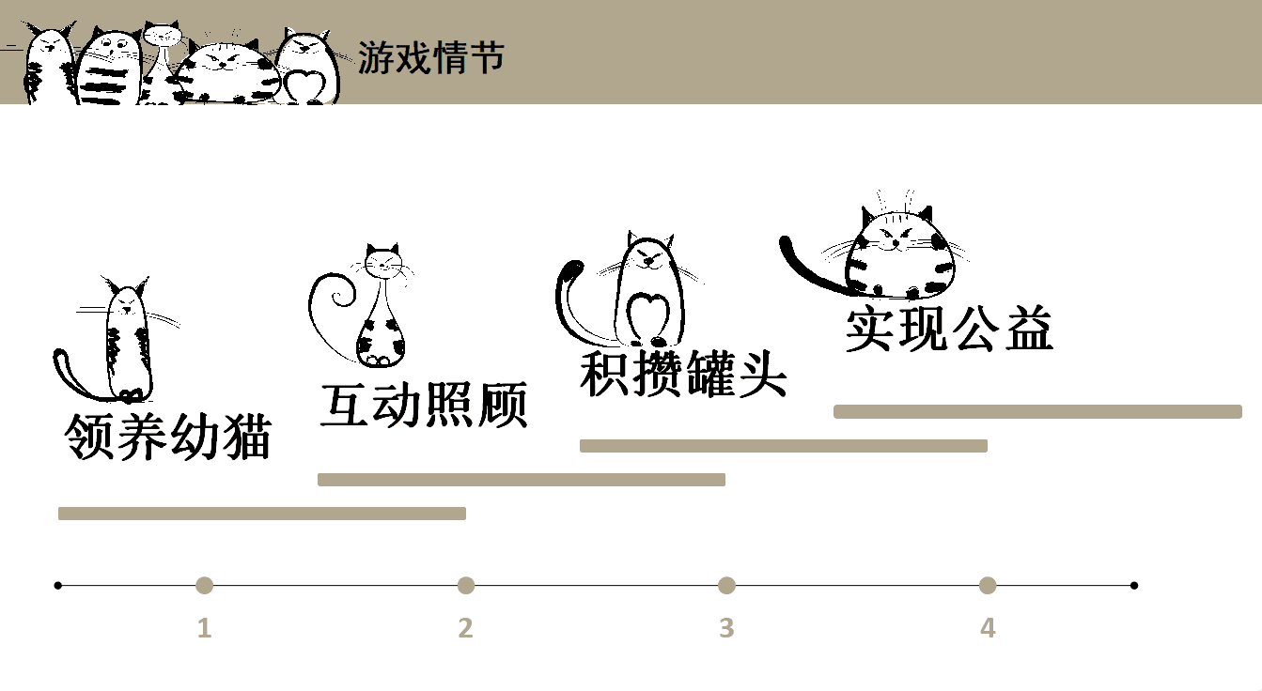
（图6：游戏情节）
游戏初期策划方案以及游戏情节：在游戏里面有自己的宠物猫和房子天天喂养自己的猫长大。它有自己的空间不需要你时刻关注。你只需要每天喂食，和它简单玩耍。除此之外，还可以选择适当的地点进行遛猫。宠物猫会与相同用户的宠物猫相遇交友。选择猫品种,取名.签到领取猫罐头。和猫互动产生好感度，增加罐头奖励。罐头作为通用货币可以兑换相应的猫糖，梳子还有鱼。通过兑换增加哈皮指数，从而实现公益。
以上内容仅为本文档的试下载部分，为可阅读页数的一半内容。如要下载或阅读全文，请访问：https://d.book118.com/568057050127006026

